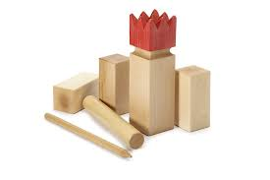
Regionální centrum Sportu pro všechny Teplice a Ú KASPV
ve spolupráci se Senior klubem Ohníč a za podpory obce Ohníč

pořádá

Nejen seniorské hry
netradiční hry pro všechny

v sobotu 29.srpna 2020 od 11,30 hod
ve sportovním areálu TJ BANÍK Ohníč

přijďte si zasportovat, pobavit se a seznámit se i s některými netradičními hrami, jako jsou např. KUBB, Mölkky, Pétanque, Woodball, vyzkoušet si své dovednosti, postřeh, soustředění.
S sebou vezměte pouze vhodné oblečení a dobrou náladu.

Od 14 hod hraje pan Láňe s partnerkou

pro všechny aktivní účastníky je připraveno občerstvení a točené pivo za výhodné ceny
účastnický poplatek: 20,- Kč

Součástí „dne netradičních sportů“ se uskuteční

3. ročník turnaje dvojic v Kubb
o putovní pohár
starostky obce

Přihlášky do turnaje v místě konání. Pro vítěze jsou připraveny hodnotné ceny.
Herní systém bude zvolen dle počtu přihlášených družstev.

